**“Información explicita e implicita”**

**Asignatura: Lenguaje y comunicación Curso: 5° año**

**Fecha: 04 al 08 de mayo Docente: Paola Faúndez Pérez**

**Nombre del Alumno: ____________________________________________________________**

**I.- Objetivo de aprendizaje:**

**OA 3:** Leer y familiarizarse con un amplio repertorio de literatura para aumentar su conocimiento del mundo, desarrollar su imaginación y reconocer su valor social y cultural; por ejemplo: poemas, cuentos folclóricos y de autor, fábulas, leyendas, mitos, novelas, historietas, otros.

**OA 2:** Comprender textos aplicando estrategias de comprensión lectora; por ejemplo: relacionar la información del texto con sus experiencias y conocimientos; releer lo que no fue comprendido; formular preguntas sobre lo leído y responderlas; identificar las ideas más importantes de acuerdo con el propósito del lector; organizar la información en esquemas o mapas conceptuales.

**II.- Contenido:** Estrategias de comprensión lectoras, textos informativos

**III.- Objetivo de la clase:** “Leer y extraer información explicita e implícita de un texto informativo”

**IV.- Indicaciones generales:**

1.- Lee atentamente el texto y completa todas las actividades

2.- Responde de manera completa en el cuaderno

3.- Cada una de las actividades serán evaluadas de manera formativa en la fecha de entrega.

4.- No olvidar escribir tu nombre en el archivo cuando envíes el correo

**V.- Actividad a desarrollar**

* **Activación de conocimientos previos:**

En los textos siempre se presentan datos como: hechos, nombres, características y todo tipo de contenidos. Hay información fácil de localizar, pues aparece a primera vista; otros elementos surgen gracias a nuestra intervención como lectores.

I.- Observa y lee el siguiente texto para revisar como lo haces tú



**Respuestas**

**a.-** Según la cita anterior, ¿cómo se alivia el sufrimiento?

________________________________________________________________________________________________________________________________________________________________________

**b.-** ¿En qué te fijas para saber quién dijo las palabras que aparecen en la cita?

________________________________________________________________________________________________________________________________________________________________________

**c.-** Reflexiona: de acuerdo a tu experiencia, ¿estás de acuerdo con lo que se expresa en el texto, ¿por qué?

________________________________________________________________________________________________________________________________________________________________________

* ***Aprendo:***

***La información explicita es la que el autor comunica de forma clara y directa***. Generalmente responde a las preguntas ¿qué?, ¿quién?, ¿cómo?, ¿cuándo?, ¿cuántos? Para extraerla solo debemos releer el texto y encontrarla. ***La información implícita, en cambio no está dicha de manera directa***. Para descubrirla debemos ser lectores activos, buscar pistas en el contexto y usar nuestros conocimientos previos y experiencias.

* ***En conclusión:***

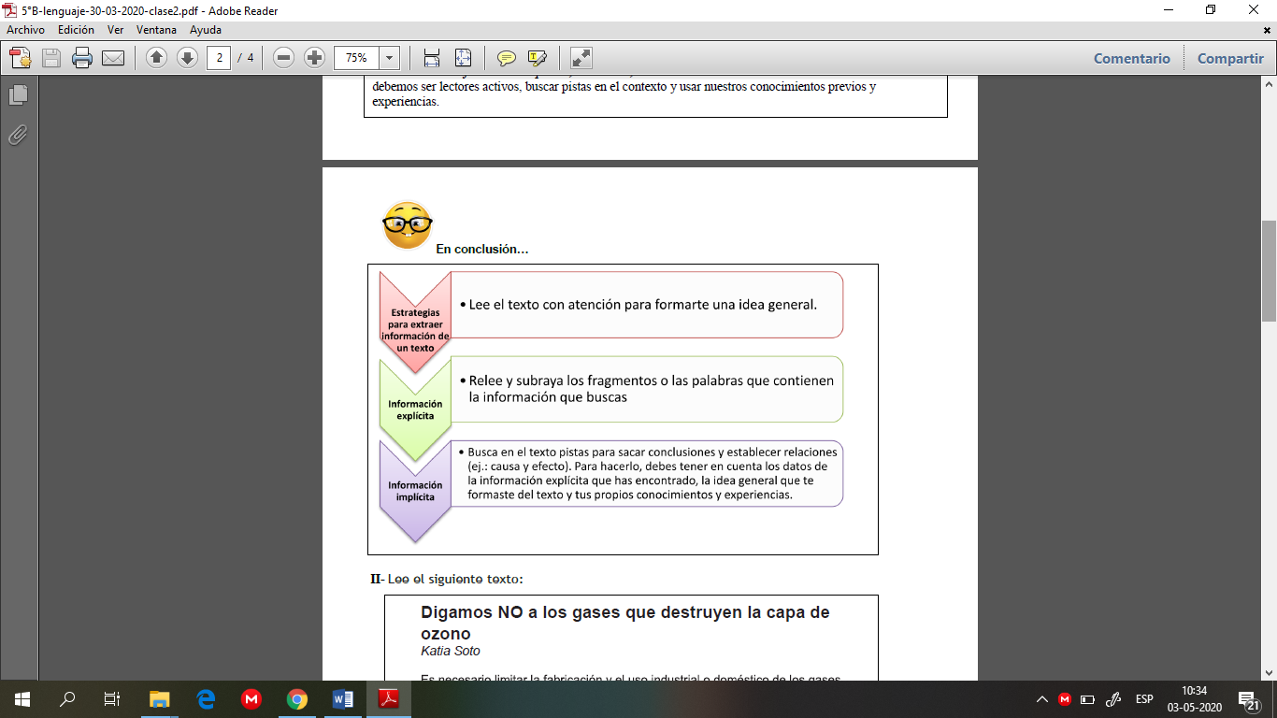

II.- Lee el siguiente texto e identifica la información explicita.

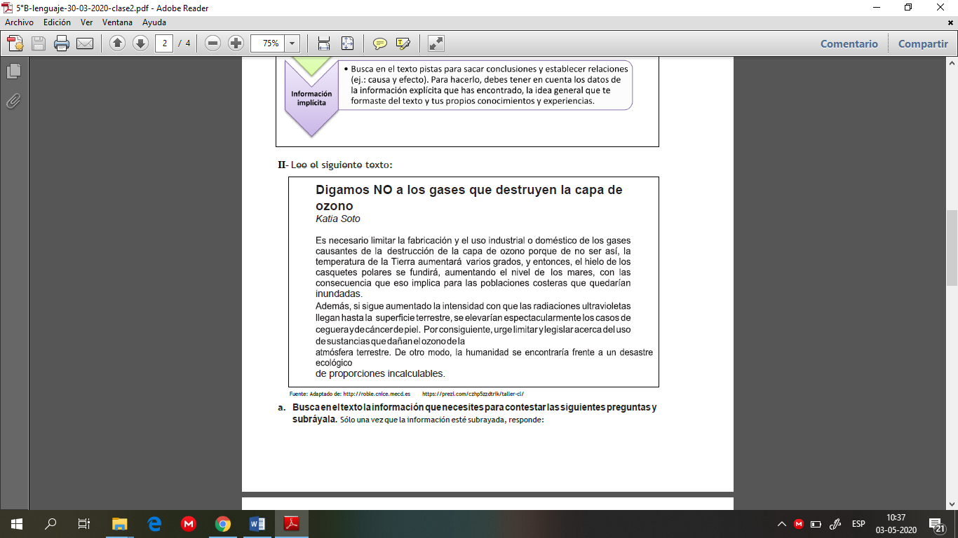

1. Busca en el texto la información que necesites para contestar las siguientes preguntas y subráyala. Sólo una vez que la información esté subrayada, responde:

1.- ¿Qué es lo que hay que limitar? _____________________________________________________

2.- ¿Por qué? ______________________________________________________________________

3.- ¿Qué tipo de radiaciones son las que aumentarían? ______________________________________

4.- ¿Qué tipo de desastre tendría que enfrentar la humanidad? ________________________________

_________________________________________________________________________________

1. ¿Cuáles fueron los pasos que realizaste para contestar estas preguntas?

Paso 1 ___________________________________________________________________________

Paso 2 ___________________________________________________________________________

Paso 3 ___________________________________________________________________________

III.- Lee el siguiente texto e identifica la información implícita.

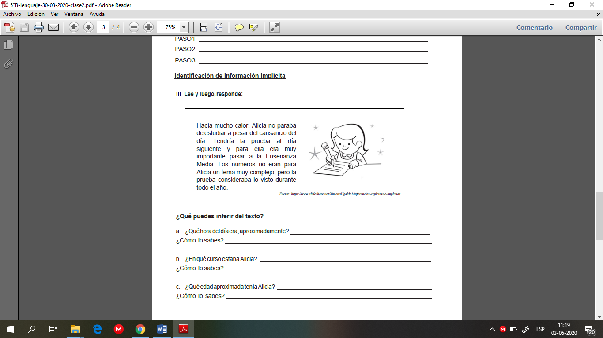

***¿Qué puedes inferir del texto?***

1. ¿Qué hora del día era, aproximadamente? ____________________________________________

¿Cómo lo sabes? ________________________________________________________________

1. ¿En qué curso estaba Alicia? _______________________________________________________

¿Cómo lo sabes? ________________________________________________________________

1. ¿Qué edad aproximadamente tenía Alicia? ___________________________________________

¿Cómo lo sabes? ________________________________________________________________

1. ¿De qué materia era la prueba que tendría Alicia al día siguiente? __________________________

¿Cómo lo sabes? ________________________________________________________________

1. ¿Era mucha la materia que tenía que estudiar Alicia? ___________________________________

¿Cómo lo sabes? ________________________________________________________________

1. ¿Le costaba mucho a Alicia estudiar esta materia? ______________________________________

¿Cómo lo sabes? ________________________________________________________________

1. ¿En qué estación del año estaba Alicia? ______________________________________________

¿Cómo lo sabes? ________________________________________________________________

***Te invito a reforzar lo aprendido viendo el siguiente video***

<https://www.youtube.com/watch?v=bRLyhkkyO>

**VI.- Retroalimentación:** Recuerda enviar las actividades realizadas al correo electrónico profepaolafaundez@gmail.com o al whatsapp del curso para retroalimentarte.

**VII.- Fecha de envío:** miércoles 13 de mayo a las 14:00 P.M.

**VIII.- Cómo y/o donde enviar:** Tienes tres formas de entregar, elige la que más te acomode

* Enviar fotos al siguiente correo: profepaolafaundez@gmail.com
* Whatsapp del curso
* Entrega en el colegio el día miércoles 13 de mayo.

